Бекітемін:
Оқу ісі жөніндегі орынбасары: ____________________

Қазақстан Республикасы Оқу-ағарту министрлігі
______________________________________________
(білім беру ұйымының атауы)
Қысқа мерзімді (сабақ) жоспары
Электромагниттiк индукция құбылысы. Практикалық жұмыс 13
(сабақтың тақырыбы)

Бөлім: | Электромагниттiк индукция
Педагогтың аты-жөні:
Күні:
Сынып: 10 | Қатысушылар саны: | Қатыспағандар саны:
Сабақтың тақырыбы: | Электромагниттiк индукция құбылысы. Практикалық жұмыс 13
Оқу бағдарламасына сәйкес оқыту мақсаттары: | 10.4.5.1 - Электромагниттік құралдардың электромагниттік реле, генератор, трансформатор) жұмыс істеу принципін зерттеу;
Сабақтың мақсаты: | - магнит ағыны мен Ампер күшінің жұмысына есептер шығарады  - ағынның өзгеру тәсілдерін (B, S, α өзгеруі) ажыратады  - генератордағы ағынның периодты өзгерісін сипаттайды  - индукциялық плита, металл детекторының жұмысын индукциямен түсіндіреді
Құндылықтарға баулу: | «Адал азамат» бағдарламасы бойынша: Әділдік және жауапкершілік.  «Ғылым таппай мақтанба» – Абай Құнанбайұлы.  Құндылық топтық жұмыстағы жауапкершілік пен өзара құрмет арқылы жүзеге асады.
Сабақтың барысы:
Сабақтың кезеңі/ уақыт | Педагогтің әрекеті | Оқушының әрекеті | Бағалау | Ресурстар
Сабақтың басы  5 минут  Ұйымдастыру, қызығушылықты ояту, мақсат қою | Ұйымдастыру кезеңі. Сәлемдесу, түгендеу, бағалау парағын тарату.  Білімді өзектендіру: «Қар кесегі». Бірінші оқушы «Электромагниттiк индукция құбылысы» тақырыбынан бір ұғымды айтады, келесісі оны қайталап, жаңасын қосады.  Проблемалық сұрақ: Индукциялық плитада су қайнайды, ал қолымызды қойсақ, ыстық емес. Неліктен?  Оқушылардың болжамдары тыңдалып, сабақтың тақырыбы мен мақсаты бірге анықталады. | Ұғымдарды тізбектей қайталап, жаңасын қосады.  Болжам айтып, мақсатты анықтауға қатысады. | ҚБ: ауызша кері байланыс, «Бас бармақ». | Слайд  Бағалау парағы
Джигсо  16 минут  «Джигсо» (сарапшылар топтары) | «Джигсо». Әр «үй» тобынан бір оқушы сарапшылар тобына барады (5 минут), мәтін бөлігін меңгеріп, үй тобына оралып түсіндіреді (6 минут).  1-сарапшылар: Ағынды өзгерту тәсілдері: B-ны, S-ты немесе α-ны өзгерту.  2-сарапшылар: Генераторда: Φ = BS cos ωt – периодты өзгереді.  3-сарапшылар: Құйынды токтар (Фуко токтары) – массивті өткізгіштерде пайда болады; индукциялық плита, тежегіштер.  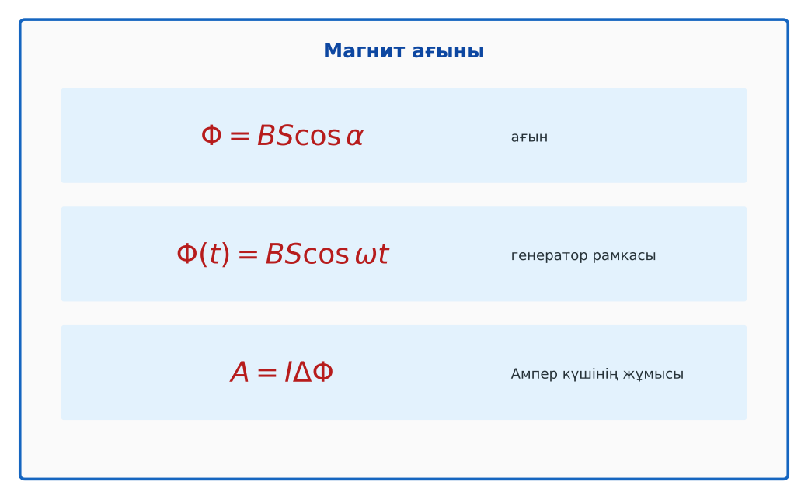  1-сурет. Магнит ағынына есептер  ЕББҚ оқушыларына: аудио/бейне нұсқау, нұсқауды тақтаға жазып қою; суретті тірек-сызба және қадамдық нұсқаулық. | Сарапшылар тобында бөлімді меңгереді.  Үй тобына түсіндіреді, сұрақ қояды. | Дескриптор:  - өз бөлімін нақты түсіндіреді – 1;  - магнит ағыны мен Ампер күшінің жұмысына есептер шығарады – 1.  2 балл | Физика 10-сынып оқулығы  Сарапшылық мәтін карточкалары
Бекіту  7 минут  Үлгі есеп / талдау | Үлгі есеп / мысал. Индукция ЭҚК  1) |ε| = ΔΦ/Δt.  2) ΔΦ = 0,02 Вб, Δt = 0,01 с: ε = 2 В.  Жауабы: 2 В. | Үлгіні талдап, ұқсас тапсырманы орындайды. | Дескриптор: үлгі бойынша шешеді.  1 балл | Слайд
Сергіту сәті  2 минут | «Толқын». Қатар бойынша кезекпен тұрып-отыру арқылы «толқын» жасайды. | Қимылмен орындайды. | – | –
Сабақтың ортасы  10 минут  Деңгейлік тапсырмалар (жеке жұмыс) | Оқушы деңгейін өзі таңдайды; А деңгейін орындаған оқушы В деңгейіне өтеді (тапсырмалар Қосымша 1-де).  А деңгейі (білу, қолдану):  Магнит индукциясы 0,2-ден 0,6 Тл-ға өсті (S = 0,01 м², α = 0). Ағын өзгерісі?  В деңгейі (талдау):  Генератор рамкасы (S = 0,04 м², B = 0,5 Тл) 50 айн/с жасайды. Φ(t) теңдеуін жаз.  С деңгейі (жинақтау, бағалау):  Индукциялық плитада неге тек металл (ферромагнитті) ыдыс қызады? Құйынды токтар арқылы түсіндір.  ЕББҚ оқушыларына: тапсырманы бөліктерге бөліп беру және қосымша 3–5 минут; ірі шрифтті (16–18) карточкалар, формулалар жадынамасы. | Деңгейін таңдап, жеке орындайды.  Жауап кілтімен өзін-өзі тексереді. | Дескриптор:  А: ағынның өзгеру тәсілдерін (B, S, α өзгеруі) ажыратады – 2 балл  В: генератордағы ағынның периодты өзгерісін сипаттайды – 3 балл  С: индукциялық плита, металл детекторының жұмысын индукциямен түсіндіреді – 4 балл | Деңгейлік карточкалар  Жауап кілті
Сабақтың соңы  5 минут  Бекіту, рефлексия, үй тапсырмасы | Бекіту: Wordwall викторинасы (мұғалім алдын ала дайындайды). Сұрақтар:  - Ағынды өзгерту тәсілдері? (B, S, α)  - Құйынды токтар қайда? (массивті өткізгіште)  - α = 90° болса Φ? (0)  Wordwall: https://wordwall.net/  Рефлексия «PMI» (Плюс – Минус – Қызықты): сабақтың жақсы жағы, жетілдіретін тұсы және қызықты сәті.  Үй тапсырмасы (таңдау бойынша):  - А: 3 есеп.  - В: Металл детекторының сызбасы.  - С: Индукциялық тежегіштер (пойыз, аттракцион) туралы. | Викторинаға жауап береді.  Балын қосып, өзін-өзі бағалайды.  Рефлексия жасайды. | Дескриптор: викторина сұрақтарының 80%-ына дұрыс жауап береді – 1 балл  Шкала: 90–100% «өте жақсы», 70–89% «жақсы», 50–69% «қанағаттанарлық» | Wordwall (QR)  Kundelik.kz
Мұғалімге ескерту: оқушылар жиі жіберетін қателер
- Тұрақты өріс ток тудырады. → Ағын өзгеруі керек.
Өмірмен байланыс
Сымсыз зарядтау (Qi) – электромагниттік индукция.
Тапсырмалардың жауап кілті
Тапсырма | Жауабы
А | ΔΦ = 4 мВб.
В | Φ = 0,02 cos(100πt) Вб.
С | Айнымалы өріс ыдыс түбінде құйынды токтар тудырады – Джоуль жылуы бөлінеді; шыны/қол өткізгіш емес (немесе нашар).
Қосымша 1 | 200 В.
Қосымша 2 | Blυ sin α.
Үлгі есеп | 2 В.

Қосымша 1. Оқушыға арналған тапсырмалар парағы (басып шығаруға)
Аты-жөні: ____________________ **Сынып:** __ **Күні:** ______

А деңгейі
Магнит индукциясы 0,2-ден 0,6 Тл-ға өсті (S = 0,01 м², α = 0). Ағын өзгерісі?
____________________________________________________________________________________________
____________________________________________________________________________________________

В деңгейі
Генератор рамкасы (S = 0,04 м², B = 0,5 Тл) 50 айн/с жасайды. Φ(t) теңдеуін жаз.
____________________________________________________________________________________________
____________________________________________________________________________________________
____________________________________________________________________________________________

С деңгейі
Индукциялық плитада неге тек металл (ферромагнитті) ыдыс қызады? Құйынды токтар арқылы түсіндір.
____________________________________________________________________________________________
____________________________________________________________________________________________
____________________________________________________________________________________________

Қосымша тапсырмалар
1) N = 100 орам болса?
____________________________________________________________________________________________
2) Қозғалыстағы өткізгіш ε = ?
____________________________________________________________________________________________
Қосымша 3. Тірек-конспект (бос орындарды сабақ барысында толтыр)
Тақырып: Электромагниттiк индукция құбылысы. Практикалық жұмыс 13

• Ағынды өзгерту тәсілдері: B-ны, S-ты немесе α-ны өзгерту.
• Генераторда: Φ = BS cos ωt – периодты өзгереді.
• Құйынды токтар (Фуко токтары) – массивті өткізгіштерде пайда болады; индукциялық плита, тежегіштер.

Есімде қалған формула / ереже: ____________________________________________________________
____________________________________________________________________________________________
Қосымша 2. Бағалау парағы (әр оқушыға)
Кезең | Дескриптор | Балл | Менің балым
«Джигсо» (сарапшылар топтары) | Дескриптор: - өз бөлімін нақты түсіндіреді – 1; - магнит ағыны мен Ампер күшінің жұмысына есептер шығарады – 1. | 2
Үлгі есеп / талдау | Дескриптор: үлгі бойынша шешеді. | 1
Деңгейлік тапсырмалар (жеке жұмыс) | Дескриптор: А: ағынның өзгеру тәсілдерін (B, S, α өзгеруі) ажыратады – 2 балл В: генератордағы ағынның периодты өзгерісін сипаттайды – 3 балл С: индукциялық пли | 9
Бекіту, рефлексия, үй тапсырмасы | Дескриптор: викторина сұрақтарының 80%-ына дұрыс жауап береді – 1 балл Шкала: 90–100% «өте жақсы», 70–89% «жақсы», 50–69% «қанағаттанарлық» | 1
Барлығы | 11–13 «өте жақсы», 8–10 «жақсы», 6–7 «қанағаттанарлық» | 13

Қосымша 4. Көрнекілік (интерактивті тақтаға немесе басып шығаруға)
1-сурет. Магнит ағынына есептер

Суретпен жұмыс (сұрақтар): 1) Суретте қандай құбылыс/құрылғы бейнеленген? 2) Қандай физикалық шамалар көрсетілген және олар қалай байланысқан? 3) Суретке сүйеніп, өмірден бір мысал келтір.
Сандық ресурстар (QR-кодтар)
PhET – симуляция  https://phet.colorado.edu/en/simulations/faradays-law   | Wordwall – викторина  https://wordwall.net/   | Bilimland – видеосабақ  https://bilimland.kz/   | OPIQ – цифрлық оқулық  https://www.opiq.kz/  

